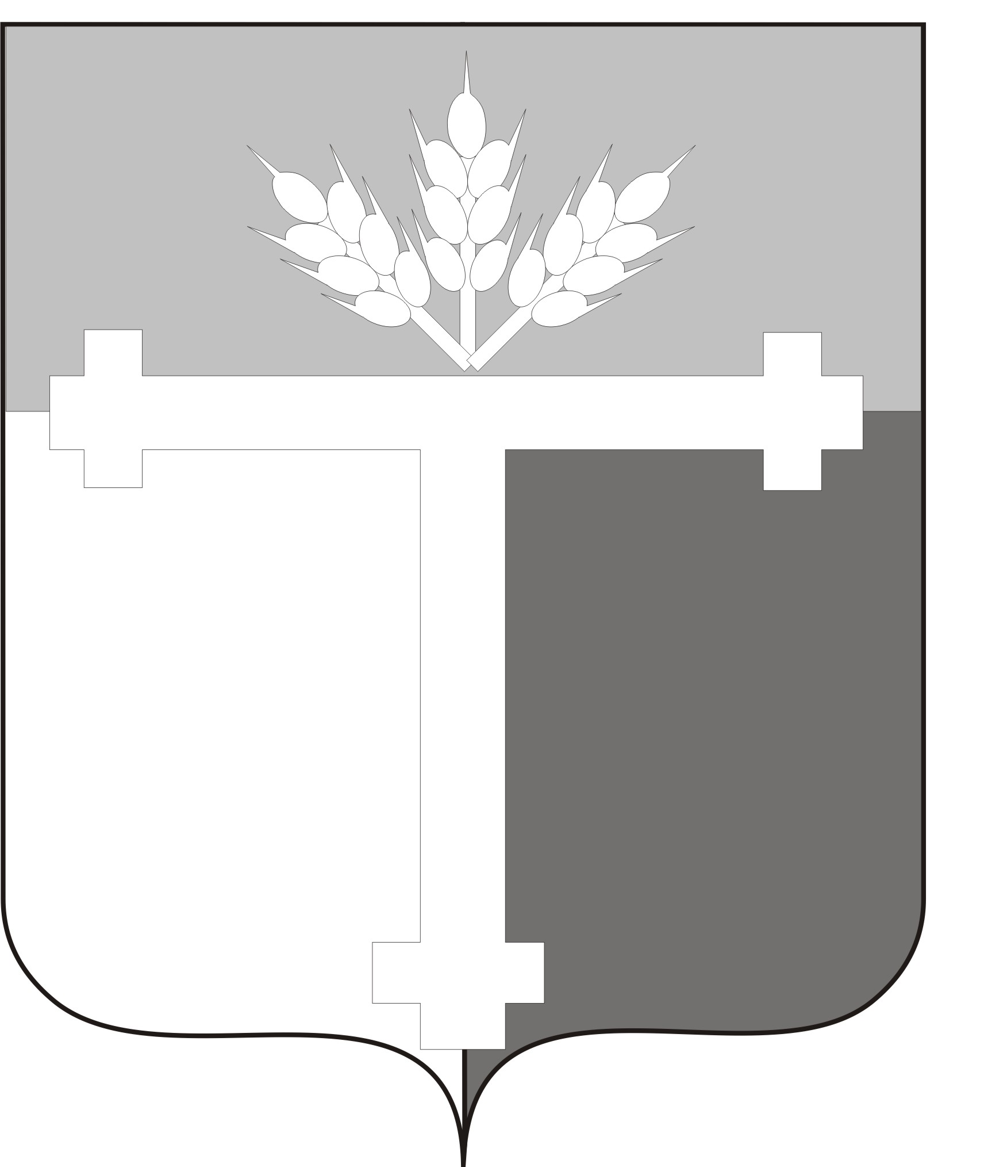

АДМИНИСТРАЦИЯ

ТАТАРСКОГО МУНИЦИПАЛЬНОГО ОКРУГА
НОВОСИБИРСКОЙ ОБЛАСТИ

ПОСТАНОВЛЕНИЕ

06.06.2025 № 504
г. Татарск

Об отмене постановления администрации Татарского муниципального района Новосибирской области № 457 от 23.05.2025 г. «О проведении открытого аукциона в электронной форме на право заключения договора аренды недвижимого муниципального имущества Татарского муниципального округа Новосибирской области»

В соответствии с Гражданским кодексом Российской Федерации, Приказом ФАС России от 21.03.2023 г. № 147/23«О порядке проведения конкурсов или аукционов на право заключения договоров аренды, договоров безвозмездного пользования, договоров доверительного управления имуществом, иных договоров, предусматривающих переход прав в отношении государственного или муниципального имущества, и перечне видов имущества, в отношении которого заключение указанных договоров может осуществляться путем проведения торгов в форме конкурса», Постановлением Правительства РФ от 27.08.2012 № 860 «Об организации и проведении продажи государственного и муниципального имущества в электронной форме», Уставом Татарского муниципального округа Новосибирской области, администрация Татарского муниципального округа Новосибирской области
постановляет:
1. Отменить проведение аукциона в электронной форме на право заключения договора аренды недвижимого муниципального имущества:
Лот № 1 (единственный)- нежилое помещение площадью 11,2 кв.м. в административном здании общей площадью 120,4 кв.м. с кадастровым номером 54:37:010221:76, адрес: Новосибирская область, г. Татарск, ул. Ленина, д. 56. Номер помещения на поэтажном плане - № 3. Целевое назначение муниципального имущества, права на которое передается по договору- для использования под размещение офиса для осуществления кадастровой деятельности.
2. Отменить постановление администрации Татарского муниципального округа Новосибирской области № 457 от 23.05.2025 г. «О проведении открытого аукциона в электронной форме на право заключения договора аренды недвижимого муниципального имущества Татарского муниципального округа Новосибирской области».
3. Отделу организационной работы, контроля и связей с общественностью обеспечить размещение настоящего постановления на официальном сайте администрации Татарского муниципального округа Новосибирской области и в «Бюллетене органов местного самоуправления Татарского муниципального района».
4. Контроль за исполнением настоящего постановления возложить на заместителя главы администрации Татарского муниципального округа Новосибирской области (Л. Н. Басалыко).

Глава Татарского муниципального округа Новосибирской области Ю. М. Вязов

Никитина Л. В.
2-42-82

